Estrategia Española de Seguridad y Salud
en el Trabajo

2014
2020


Presentación

El presente documento recoge la Estrategia Española de Seguridad y Salud en el Trabajo 2014-2020 diseñada por el Gobierno, las Comunidades Autónomas y los Agentes Sociales para responder a la demanda de una sociedad cada vez más sensibilizada, y exigente, con la seguridad y salud en el trabajo como parte fundamental del bienestar social. La prevención de riesgos laborales se caracteriza por una legislación extensa, un elevado número de agentes intervinientes y un escenario en permanente evolución, por lo que es primordial disponer de un marco estratégico de referencia que establezca objetivos consensuados por todos los interlocutores y que permita a los poderes públicos ordenar sus actuaciones de manera coherente y eficiente.
La aplicación de directrices comunes y compartidas en el conjunto del Estado favorece la consecución de resultados y con esa finalidad se ha elaborado esta Estrategia, que se configura como un instrumento de colaboración para garantizar el derecho a la seguridad y salud en el trabajo.
La mejora de las condiciones de trabajo reduce el coste derivado de los accidentes laborales y las enfermedades profesionales y, por tanto, debe servir de catalizador para el incremento de la productividad de las empresas, el crecimiento económico, la generación de empleo en nuestro país y para mejorar la calidad de vida de los trabajadores.
El bienestar en el trabajo sólo puede lograrse con una verdadera implicación y compromiso de todos, por lo que la Estrategia moviliza para la consecución de sus objetivos a las Administraciones públicas, promoviendo la integración de la prevención de riesgos laborales en el conjunto de las políticas, así como a las organizaciones empresariales y sindicales más representativas, imprescindibles para lograr una mayor aproximación de las políticas preventivas al entorno laboral.
La Estrategia se asienta en el convencimiento de que la prevención y la colaboración son dos valores fundamentales que deben guiar toda acción preventiva. La prevención es el medio más eficaz para reducir los accidentes de trabajo y las enfermedades profesionales, y la colaboración de los poderes públicos, empresarios y trabajadores, favorece e impulsa la mejora efectiva de las condiciones de trabajo.

Antecedentes

Las actuaciones que en materia de prevención de riesgos laborales se han desarrollado en España en la última década se enmarcan en el “Plan de actuación para la mejora de la seguridad y salud en el trabajo y la reducción de los accidentes de trabajo”, aprobado por el Gobierno en el año 2005, que contemplaba la necesidad de elaborar una Estrategia Española para establecer el marco general de las políticas preventivas a corto y medio plazo.
Dos años más tarde se aprobó la primera Estrategia de Seguridad y Salud en el Trabajo 2007-2012, que tenía como objetivos generales reducir de manera constante y significativa la siniestralidad laboral, acercándonos con ello a los valores medios de la Unión Europea, y mejorar de forma continua y progresiva las condiciones de seguridad y salud en el trabajo.
El balance de la Estrategia Española 2007-2012, aprobado por la Comisión Nacional de Seguridad y Salud en el Trabajo, recoge de manera pormenorizada las más de cien medidas llevadas a cabo para la consecución de los objetivos acordados, entre las que cabe destacar la modificación de la normativa para facilitar su aplicación, el establecimiento de criterios de calidad de los servicios de prevención, el impulso de programas de asesoramiento técnico a las empresas, la potenciación de la formación en prevención de riesgos laborales, tanto en el ámbito educativo como en el laboral, y la mejora de los sistemas de información.
Las Comunidades Autónomas y los interlocutores sociales incluyeron en sus respectivas estrategias y programas de trabajo actuaciones en línea con los objetivos consensuados en el ámbito general del Estado, contribuyendo sustancialmente a los progresos obtenidos en el marco general de la estrategia española.
En paralelo, a nivel europeo e internacional, se desarrollaron la Estrategia Comunitaria de Seguridad y Salud en el Trabajo 2007-2012 aprobada por la Comisión Europea, el Marco Promocional para la Seguridad y Salud en el Trabajo adoptado por la Organización Internacional del Trabajo en 2006 y el Plan de Acción Internacional sobre la Salud de los Trabajadores 2008 – 2017 aprobado por la Organización Mundial de la Salud, además de estrategias nacionales en prácticamente todos los países miembros de la Unión Europea.
Fruto de éstas y otras muchas iniciativas, la evolución de los índices de incidencia de accidentes de trabajo en España y en el Unión Europea ha sido satisfactoria. Según los últimos datos facilitados por EUROSTAT en la UE-15 el índice de incidencia estandarizado de accidentes de trabajo se redujo en un 19 % entre 2007-2010, con un descenso en nuestro país para ese mismo periodo, y en base al indicador estandarizado, de un 24%.
Por qué y para qué una Estrategia

El diagnóstico de la situación de la prevención de riesgos laborales justifica los aspectos que deben ser tratados en una Estrategia Española de Seguridad y Salud en el trabajo hasta el año 2020.
Para mantener una reducción constante de los accidentes de trabajo y de las enfermedades profesionales resulta imprescindible continuar apoyando e impulsando la gran mayoría de los objetivos establecidos en la Estrategia 2007-2012. Existen actividades y sectores que, a pesar de los esfuerzos realizados, presentan elevados índices de siniestralidad y, por tanto, exigen potenciar y mejorar la respuesta institucional acometiendo acciones de sensibilización, promoción, asesoramiento técnico, vigilancia y control o cualesquiera otras que se consideren adecuadas.
Además de dar continuidad a líneas de actuación iniciadas en etapas anteriores, la Estrategia 2014-2020 debe afrontar nuevos retos acordes con la situación actual de las condiciones de trabajo.
Hasta el momento las políticas preventivas se han orientado fundamentalmente a la reducción de los accidentes laborales. Sin embargo, los datos estadísticos reflejan la necesidad de afrontar también las enfermedades profesionales, promoviendo la prevención antes que la rehabilitación o el abandono temprano del trabajo por motivos de salud, en sintonía con las recomendaciones procedentes de las instituciones comunitarias. Asimismo, es conveniente reflexionar en el desarrollo de modelos organizativos que promuevan la motivación e implicación de los trabajadores como factor clave para la mejora de la competitividad de las empresas.
Con un amplio horizonte por delante, la Estrategia 2014-2020 debe ser lo suficientemente flexible para adaptarse a los cambios que se produzcan y prever posibles riesgos o factores que, aunque ahora no se estimen prioritarios, a medio y largo plazo puedan influir en el bienestar de los trabajadores. Hablamos, entre otros, de riesgos de carácter psicosocial, de riesgos derivados de las nuevas tecnologías o de aquellos que emergen de factores sociolaborales, como el envejecimiento de la población activa, las nuevas tendencias en el empleo o la creciente incorporación de la mujer al trabajo.
La Estrategia 2014-2020 nos ha de permitir conocer mejor nuestras debilidades, convertirlas en fortalezas, y hacer frente a las amenazas que se presenten en el camino hacia esa meta común de unos lugares de trabajo seguros, saludables y productivos.

Diagnóstico de la prevención de riesgos laborales en el ámbito del Estado

Para la definición de las metas de la Estrategia, de los objetivos específicos, así como de las líneas de actuación que los desarrollan, se han tenido en cuenta los puntos débiles del sistema de seguridad y salud en el trabajo, así como las condiciones de trabajo y la siniestralidad laboral en el ámbito del Estado, cuyas principales características se describen a continuación. Este diagnóstico se completa con lo que se indica en cada uno de los objetivos y en el Anexo I, que refuerza la importancia de incidir en determinados aspectos.

- El sistema de seguridad y salud en el trabajo: principales fortalezas y debilidades

La aprobación de la Ley de Prevención de Riesgos Laborales en el año 1995 supuso el punto de partida para el desarrollo del sistema de seguridad y salud en el trabajo de nuestro país, que desde entonces se ha perfeccionado hasta alcanzar un adecuado funcionamiento aún mejorable. Los progresos realizados se constatan con la reducción de los accidentes de trabajo que se viene produciendo desde el año 2000, por primera vez de manera continuada y sostenida durante más de una década. Para mantener y reafirmar esta tendencia, es preciso que todos los elementos del sistema actúen de manera eficiente y coordinada, por lo que es objetivo de esta Estrategia incidir específicamente en aquellos que puedan mejorarse, como la normativa en prevención de riesgos laborales, las entidades con responsabilidad en seguridad y salud en el trabajo, los órganos consultivos y de participación institucional y los sistemas de investigación, formación e información, que de manera indirecta se integran en el sistema preventivo.
La multitud de intervenciones en materia de seguridad y salud en el trabajo llevada a cabo por los distintos agentes e instituciones competentes pone de manifiesto el compromiso y la intensa labor realizada para la mejora de las condiciones de trabajo. Sin embargo, la dispersión e individualidad, que muchas veces caracteriza a las mismas, produce pérdida de efectividad en los resultados obtenidos y justifica la necesidad de que los poderes públicos impulsen políticas preventivas que orienten las actuaciones de una manera convergente y bajo los principios de participación, coordinación y eficacia.
Las entidades públicas dedicadas a la seguridad y salud en el trabajo son pilares básicos para el diseño y ejecución de las políticas preventivas. Su contribución a la mejora de las condiciones de trabajo mediante actividades de estudio, promoción, asesoramiento, vigilancia y control de la prevención en las empresas es indiscutible, pero su insuficiente disponibilidad de recursos dificulta en algunas ocasiones el cumplimiento de sus objetivos, lo que finalmente repercute en una pérdida de credibilidad y confianza del sistema en su conjunto.
Es preciso, por un lado, revalorizar y fortalecer las instituciones con competencias en prevención de riesgos laborales, dotándolas de los recursos humanos y materiales suficientes y adecuados para el ejercicio de las funciones encomendadas y la adaptación de las mismas a las demandas de cada momento. Y, asimismo, potenciar la coordinación y colaboración entre ellas para que, además de conseguir una mayor eficacia de las actuaciones y la racionalización del gasto, se promueva la integración de la prevención de riesgos laborales en el conjunto de las políticas públicas, afianzando la cultura de la prevención y de la salud en las empresas y en la sociedad.
Actualmente, en consonancia con las directivas europeas, disponemos de una legislación muy desarrollada que se ha modificado para subsanar debilidades del sistema como la prevalencia de la gestión de la prevención a cargo de recursos externos a la empresa o la elevada burocratización de algunas obligaciones preventivas. Conscientes de la influencia positiva que tiene la normativa en las condiciones de trabajo, pero a la vez, de las dificultades que entraña el cumplimiento de una legislación tan amplia e incluso técnicamente compleja, es preciso que las Administraciones Públicas continúen adoptando cuantas medidas sean necesarias para complementar la norma con una perspectiva más cercana al sector o a la empresa y facilitar su aplicación.
La formación en prevención de riesgos laborales es una asignatura en la que se ha avanzado mucho en los últimos años, con un reflejo directo en el mayor número de trabajadores formados y en el aumento de la sensibilización de la sociedad. Pero además de la cantidad, debemos asegurarnos de que la formación que se imparte en los distintos ámbitos tiene la calidad exigible. Con este fin se adoptaron algunas medidas como la aprobación del título de formación profesional de ciclo superior en prevención de riesgos laborales que habilita para las funciones de nivel intermedio, y la transferencia de la competencia formativa de nivel superior a la Universidad, aunque persiste la necesidad de impulsar la integración de la formación en prevención de riesgos laborales en el sistema educativo, actualizar y adecuar contenidos, tanto en el ámbito educativo como en el laboral, y promover la formación de colectivos que requieren un conocimiento específico en materia de prevención de riesgos laborales para el buen desempeño de sus actividades.
Por otra parte, cuanto mejor sea la información disponible en materia de seguridad y salud, mejor podremos conocer la situación y evolución de las condiciones de trabajo y, por consiguiente, diseñar y adoptar políticas públicas más ajustadas a los objetivos que queremos conseguir. El elevado número de fuentes relacionadas con la seguridad y salud en el trabajo de las Administraciones Públicas exige avanzar en la mejora de la coordinación y colaboración de las mismas, promoviendo una mayor eficacia del sistema de información. Resulta imprescindible disponer de un sistema capaz de adaptarse a las exigencias de la sociedad y proporcionar una información de manera rápida y sencilla y, por supuesto, rigurosa y de calidad.
La investigación sigue siendo una de las grandes debilidades del sistema preventivo mientras no se cuente con instituciones especializadas en este fin y no se disponga de una partida específica en los Planes Nacionales de I+D+i. En un esfuerzo por paliar estas carencias, la anterior Estrategia creó la Red de Institutos Públicos de Investigación en Prevención de Riesgos Laborales para potenciar la transferencia y el análisis de proyectos de investigación llevados a cabo por distintas entidades investigadoras. Sin embargo, su impulso ha sido débil y no se ha utilizado para la definición de políticas de investigación con líneas de trabajo estratégicas y prioritarias, por lo que se precisa continuar trabajando en la mejora de la investigación e innovación.
Por último, y como parte fundamental del sistema de prevención de riesgos laborales, cabe destacar el papel de los interlocutores sociales y de aquellas entidades que desde distintos frentes, como la Fundación para la Prevención de Riesgos Laborales, las Mutuas de Accidentes de Trabajo y Enfermedades Profesionales y los servicios de prevención, contribuyen al impulso y la ejecución de las políticas preventivas y a que la reducción de la siniestralidad laboral sea una realidad. La colaboración sólida de todos los agentes con responsabilidad en la seguridad y salud en el trabajo es la mejor manera para avanzar aunando esfuerzos hacia una misma dirección, y en este sentido es necesario desarrollar y potenciar mecanismos de colaboración y participación, tanto institucionales como en el ámbito de la empresa.

- Prioridades en la mejora de las condiciones de seguridad y salud en el trabajo

En España, el índice de accidentes de trabajo de todos los sectores de actividad ha experimentado en la última década una tendencia decreciente y, lo que es más importante, constante. Pero a pesar de esa tendencia, cada año se producen más de 500.000 accidentes de trabajo con baja, más de 500 accidentes mortales y más de 17.000 partes notificados de enfermedades profesionales, cifras verdaderamente preocupantes que podrían reducirse significativamente con una adecuada prevención de riesgos laborales en las empresas.
El análisis pormenorizado de los datos estadísticos de accidentes de trabajo y enfermedades profesionales describe la situación de las condiciones de trabajo en nuestro país y permite identificar aquellos riesgos, sectores, actividades y colectivos que, por su elevada siniestralidad, gravedad de los accidentes o población afectada, requieren una especial atención y, por tanto, determinarán muchas de las acciones que se realicen en el marco de la presente Estrategia. Entre los más relevantes se destacan los siguientes:
- Sectores y actividades con mayor riesgo
El sector de la Construcción, a pesar de la significativa reducción de la siniestralidad experimentada desde el año 2000, continúa siendo el que presenta un mayor índice de incidencia, superando en más del doble la media de los índices sectoriales. Le sigue Industria con un valor también superior a la media, y por debajo Agrario y Servicios.
Las actividades con mayores incidencias son la silvicultura y explotación forestal dentro del sector Agrario; las industrias extractivas, la fabricación de productos metálicos, las actividades de descontaminación y gestión de residuos en el sector Industria; la ingeniería civil en el Construcción y las actividades relacionadas con el transporte en el Sector Servicios.
Si además del índice de incidencia de accidentes de trabajo con baja se consideran las actividades en las que se encuentran presentes el mayor número de trabajadores, las ramas de actividad prioritarias son la industria de alimentación, la construcción de edificios, las actividades de construcción especializadas, la fabricación de productos metálicos y la asistencia en establecimientos residenciales.
Los accidentes graves y mortales se produjeron principalmente en la fabricación de productos metálicos, la construcción de edificios, el transporte terrestre y por tubería, y las actividades de construcción especializada. Respecto a los accidentes mortales, destaca la incidencia de las patologías no traumáticas y de los accidentes de tráfico laborales.
En relación con las enfermedades profesionales, las ramas de actividad con mayor incidencia, que superan ampliamente el valor medio, son la fabricación de vehículos de motor, la extracción de antracita, hulla y lignito; la metalurgia y la industria del tabaco; y la fabricación de productos metálicos.
- Trastornos musculoesqueléticos
Los trastornos musculoesqueléticos son un problema de salud muy común en la población trabajadora, que abarca desde ligeras molestias hasta patologías graves e incluso crónicas de difícil recuperación. Se pueden producir con motivo de un accidente de trabajo, pero la mayoría de las veces son consecuencia de una exposición más o menos prolongada en el tiempo a movimientos repetitivos, manipulación manual de cargas, posturas forzadas, etc.
- Sustancias peligrosas
La exposición a sustancias peligrosas en el lugar de trabajo, puede producir, entre otras patologías, enfermedades respiratorias, alteraciones en la función reproductiva, irritaciones en la piel y en los ojos e incluso cáncer laboral. La gravedad de las enfermedades producidas por agentes cancerígenos, y la dificultad para detectarlas, requiere una mejora de los mecanismos de detección y prevención.
- Trabajadores vulnerables y colectivos específicos
Variables como la edad y la temporalidad de la contratación impactan de manera específica en la siniestralidad. En particular, los cambios en el mercado laboral y la organización del trabajo han flexibilizado el tiempo de trabajo y las condiciones de estabilidad de los trabajadores más jóvenes, lo que repercute en peores indicadores de seguridad y bienestar físico y mental. Los índices de accidentes de trabajo en trabajadores jóvenes y trabajadores temporales son superiores al resto de trabajadores, situación que se ha producido durante años sucesivos y en distintas situaciones económicas.
La población laboral de mayor edad, a pesar de la experiencia acumulada, puede ser más vulnerable a determinados riesgos, en gran parte influida por los cambios fisiológicos de la edad y el efecto de las enfermedades crónicas. Los trabajadores de edad avanzada son los que sufren accidentes más graves, con una tasa de mortalidad superior a la media.
Los colectivos anteriores, así como los trabajadores de empresas de trabajo temporal y los autónomos deben ser objeto de un análisis específico para mejorar sus condiciones de seguridad y salud en el trabajo.
Asimismo, la creciente incorporación de la mujer al trabajo en las últimas décadas hace necesario promover un enfoque de género en las actividades preventivas, que permita detectar particularidades y garantizar su protección.
- Factores organizativos y psicosociales
Las cambiantes condiciones económicas y sociales de nuestra sociedad repercuten en una evolución constante de los lugares de trabajo. Esta situación está conduciendo a la aparición de nuevos riesgos vinculados al modo en que se organiza el trabajo en las empresas y a las relaciones sociolaborales frente a los que es necesario actuar.
Factores como el nivel de atención requerido para el desarrollo de una actividad, el ritmo y carga de trabajo, la comunicación ineficaz o la monotonía de la tarea, entre otros, pueden contribuir a desencadenar accidentes de trabajo y enfermedades profesionales.
- Riesgos emergentes
Los expertos prevén la aparición de efectos derivados de las nuevas tecnologías en los campos de la información y comunicación, biotecnologías e ingeniería genética, robótica, nanotecnologías y nuevas energías. Las tecnologías de la información y comunicación producirán a corto plazo lugares de trabajo más flexibles, oficinas virtuales y teletrabajo.
De forma específica y, en relación con las nanotecnologías, es necesario promover la investigación, seguir los avances realizados por grupos de investigadores de nuestro entorno, detectar colectivos y actividades expuestas a estos riesgos y establecer programas reglados de vigilancia de los trabajadores expuestos.
- Hábitos de vida
Determinados hábitos de vida pueden poner en riesgo la seguridad y salud del propio trabajador y la de terceros. Es preciso el desarrollo de políticas públicas que incidan en el bienestar de la población en general, y que fomenten hábitos de vida saludables y preventivos, tanto laborales como extralaborales.
- Pequeñas y medianas empresas

Las estadísticas de siniestralidad laboral reflejan una mayor prevalencia de los accidentes de trabajo en las pequeñas y medianas empresas. Esta circunstancia se debe a una menor concienciación sobre la importancia de la prevención de riesgos laborales, al mayor desconocimiento de las disposiciones legales que les son exigibles, así como a la menor disponibilidad de recursos humanos y materiales. Por todo ello, sumado al elevado número de PYMES que configura nuestro tejido empresarial, deben incluirse como una prioridad en los programas de actuación en materia de seguridad y salud en el trabajo.

Visión y Objetivos de la Estrategia

Visión:

La presente Estrategia ambiciona alcanzar una sociedad en la que el bienestar en el trabajo se perciba como una realidad y no una utopía. Es preciso concienciar a la opinión pública, y en especial a los empresarios, sobre la importancia que la seguridad y salud en el trabajo tiene en el impulso de la productividad y competitividad. Pero además de la dimensión económica es mucho más relevante subrayar los beneficios humanos y sociales derivados de unos entornos de trabajo seguros y saludables que favorezcan una vida laboral sostenible y de calidad.

El enfoque hacia el bienestar laboral debe ir acompañado de una mejora continua de las condiciones de trabajo y la reducción constante y paulatina de los accidentes y enfermedades profesionales. Para ello, debemos trabajar más y mejor, de manera proactiva, consolidando los logros obtenidos y fijándonos nuevas metas alcanzables que vayan más allá del mero cumplimiento de las obligaciones legales.

A continuación se recogen los objetivos generales, metas a medio y largo plazo que sustentan la visión de la Estrategia, así como cuatro objetivos específicos que de manera directa y complementaria contribuirán a obtener los resultados deseados.

Para la definición de la visión y de los objetivos se han considerado las directrices estratégicas marcadas por el Gobierno en materia de seguridad y salud en el trabajo, las consideraciones de las Comunidades Autónomas y de los interlocutores sociales, así como el diagnóstico previo de la situación de la prevención de riesgos laborales en el ámbito del Estado.

Objetivos generales:

a)
b)
[…..]

Objetivos específicos:
Objetivo 1: Mejorar la eficiencia de las instituciones dedicadas a la prevención de riesgos laborales.
Objetivo 2: Potenciar actuaciones de las Administraciones Públicas en materia de análisis, investigación, promoción, apoyo, asesoramiento, vigilancia y control de la prevención de riesgos laborales.
Objetivo 3: Promover la mejora de las condiciones de seguridad y salud en el trabajo, especialmente en sectores, actividades, colectivos y empresas de mayor riesgo.
Objetivo 4: Fortalecer el papel de los interlocutores sociales y la implicación de los empresarios y trabajadores en la mejora de la seguridad y salud en el trabajo.
Los principios que han inspirado la elaboración de la Estrategia, y que deben regir la implementación de la misma, son los siguientes:
- Colaboración
Se ha contado con una participación activa de las Administraciones Públicas, tanto de las Comunidades Autónomas como de la Administración General del Estado, y de los agentes sociales, cuyas aportaciones y reflexiones han proporcionado a la Estrategia una visión de conjunto.
- Responsabilidad
La reducción presupuestaria de las Administraciones Públicas requiere una gestión eficaz y eficiente de los recursos. Es preciso mejorar la coordinación, eliminar duplicidades e impulsar sinergias entre las instituciones al objeto de optimizar los medios humanos y materiales disponibles.
- Coherencia
El análisis del contexto socioeconómico y el diagnóstico previo de la situación de la prevención de riesgos laborales en el ámbito del Estado han servido de base para establecer metas y objetivos realistas, coherentes y asumibles por todos.
- Mejora continua
Se trata de una Estrategia abierta y flexible para que pueda adaptarse a la realidad existen en cada momento, incorporando modificaciones o medidas nuevas, si fuera necesario, en función de una evaluación continua orientada a resultados.
Para el cumplimiento de cada uno de los objetivos operativos se proponen líneas de actuación generales, que a su vez se desarrollarán en medidas más concretas. Éstas se irán implementando de manera sistemática y ordenada en tres Planes de Acción que abarquen el periodo total de la Estrategia, respetando en todo caso el sistema competencial de nuestro país.
Objetivo 1: Mejorar la eficiencia de las instituciones dedicadas a la prevención de riesgos laborales.

Los poderes públicos tienen el deber de impulsar políticas para la mejora de las condiciones de trabajo mediante la elaboración de normas y el desarrollo de actuaciones que promuevan su cumplimiento. Los resultados de dichas políticas dependerán en gran medida, de la capacidad que tengan las instituciones para el ejercicio de sus funciones, transformando los recursos proporcionados por el Estado en los servicios esperados por el ciudadano.

Los organismos de las Administraciones Públicas con competencia en seguridad y salud en el trabajo, entre ellos el Instituto Nacional de Seguridad e Higiene en el Trabajo, los órganos técnicos de las Comunidades Autónomas o la Inspección de Trabajo y Seguridad Social, desempeñan un papel importante en el sistema preventivo, por lo que requieren una revalorización y puesta en valor, que vaya acompañada de una transformación y adecuación de sus estructuras organizativas y funcionales con el fin de mejorar su capacidad de respuesta a las demandas de la sociedad. Asimismo, la reducción de recursos humanos y materiales de los últimos años exige una gestión más eficiente que permita a estas instituciones prestar el mismo servicio con igual o mejor calidad, pero sin incremento del coste.

Si bien le corresponde a los poderes públicos liderar en sus respectivos ámbitos competenciales las políticas preventivas, resulta imprescindible la colaboración de los interlocutores sociales y de todas las entidades dedicadas a la mejora de las condiciones de trabajo, como la Fundación para la Prevención de Riesgos Laborales, las Mutuas de Accidentes de Trabajo y Enfermedades Profesionales de la Seguridad Social o las entidades especializadas en prevención de riesgos laborales, entre otras.

Respecto de las Mutuas, son muchos los cambios operados desde la entrada en vigor de la Ley de Prevención de Riesgos Laborales. Una vez finalizado el proceso de separación de la doble condición de las Mutuas como entidades colaboradoras de la Seguridad Social y entidades especializadas que actúan como servicios de prevención ajenos, se ha originado un nuevo escenario que es preciso analizar dentro de las competencias fijadas en la normativa vigente.

Una mayor convergencia y unidad de las actuaciones que se desarrollen desde los distintos ámbitos dinamizará y promoverá la consecución de resultados. En este sentido, el desarrollo y fortalecimiento de instrumentos de coordinación y colaboración entre las entidades dedicadas a la prevención, públicas y privadas, ha de servir para mejorar el aprovechamiento de los recursos existentes y la eficiencia del sistema de seguridad y salud.

Es fundamental que todos los actores asuman como propia la presente Estrategia e incluyan en sus planes y programas de trabajo medidas que contribuyan al cumplimiento de los objetivos acordados por todos como prioritarios, promoviendo en sus respectivos ámbitos de competencia una posición de liderazgo en la gestión de la prevención y en la mejora del bienestar de sus trabajadores.

Para alcanzar el Objetivo 1, se proponen las siguientes líneas de actuación:

- Potenciar y revalorizar las instituciones públicas dedicadas a la prevención de riesgos laborales y adecuar sus funciones a las demandas actuales de la sociedad.

- Crear e impulsar mecanismos de coordinación entre las Administraciones Públicas competentes en materia preventiva, tanto en el ámbito laboral, como en el sanitario, educativo y de industria.

- Promover la colaboración institucional en el desarrollo de las políticas públicas preventivas.

- Potenciar el liderazgo de las Administraciones Públicas en la gestión de la prevención de riesgos laborales.

Objetivo 2: Potenciar actuaciones de las Administraciones Públicas en materia de análisis, investigación, promoción, apoyo, asesoramiento técnico, vigilancia y control de la prevención de riesgos laborales

2.A Promoción, Apoyo y Asistencia Técnica

La amplitud de la normativa, con normas procedentes no sólo del ámbito laboral, sino de otros muy diversos, como el sanitario o industrial, sumado a la complejidad técnica de algunas disposiciones legales, puede dificultar al empresario su conocimiento, comprensión y, en definitiva, su cumplimiento.

Ante la voluntad manifestada por el Gobierno en otras iniciativas legislativas de impulsar un marco regulatorio eficiente, las Administraciones Públicas promoverán el acceso a las disposiciones legales en materia de prevención de riesgos laborales y facilitarán su aplicación mediante el desarrollo e implementación de cuantas medidas se consideren oportunas, entre las que se encuentran la elaboración de textos refundidos, la eliminación de cargas administrativas innecesarias o la difusión de guías y criterios técnicos en aquellos temas de especial dificultad.

La Estrategia 2007-2012 proporcionó un impulso importante para la adecuación del marco normativo al tejido empresarial de nuestro país, caracterizado por una marcada predominancia de las pequeñas y medianas empresas, que son precisamente las que se encuentran con más problemas a la hora de cumplir los requisitos exigibles para garantizar la seguridad y salud de sus trabajadores.

Actualmente disponemos de un marco normativo que permite al empresario asumir la actividad preventiva en un elevado número de empresas, así como realizar la gestión documental de manera simplificada. Una vez aprobadas estas medidas, y sin perjuicio de otras que en esta misma línea pudieran adoptarse, resulta imprescindible continuar trabajando en la difusión e implementación de las mismas, potenciando el apoyo y la asistencia técnica a aquellas empresas que más lo necesitan.

Para aprovechar el potencial de Prevención10.es, programa de asesoramiento técnico implementado por la Administración General del Estado para apoyar a la pequeña empresa en la organización de la actividad preventiva, es necesario eliminar las barreras o trabas con las que se encuentra el empresario en su utilización. El reto es llegar a las empresas de forma masiva, potenciando su difusión y explorando nuevas vías que faciliten el uso de la misma.

Por tanto, las actuaciones que se desarrollen en el marco de la Estrategia 2014-2020 deben orientarse a informar y sensibilizar sobre la normativa en materia de prevención de riesgos laborales, especialmente a las pequeñas y medianas empresas, así como a desarrollar y difundir herramientas que faciliten su acceso, conocimiento y aplicación.

Para alcanzar el Objetivo 2.A se proponen las siguientes líneas de actuación:

- Informar y concienciar a las empresas, con especial atención a las PYMES y microempresas, sobre la prevención de riesgos laborales y la disponibilidad de herramientas oficiales que facilitan la aplicación de la normativa.

- Mejorar la accesibilidad y aplicación de la normativa en materia de prevención de riesgos laborales.

2.B Vigilancia y Control del cumplimiento de la normativa

La función de vigilancia y control de la normativa desempeñada por las Administraciones Públicas, además de velar por el cumplimiento efectivo de las disposiciones legales, mejora la gestión de la prevención, así como la implicación y participación de empresarios y trabajadores.

Es necesario promover y reforzar el desarrollo de programas específicos dirigidos a sectores, actividades o empresas seleccionadas como prioritarias, en las que se hagan compatibles las funciones de asesoramiento y apoyo con las funciones coercitivas.

Por otra parte, para la realización de campañas concretas derivadas de la aplicación de iniciativas de instituciones europeas e internacionales y, en general, para establecer criterios comunes en todo el territorio en aquellas materias que lo requieran, se precisan mecanismos adecuados de coordinación, colaboración e intercambio de información entre la Inspección de Trabajo y Seguridad Social y las Autoridades Laborales en sus respectivas Comunidades Autónomas.

La información procedente de la actuación inspectora, conocedora en primera mano de las condiciones de seguridad y salud en las empresas y del cumplimiento de la normativa por parte de las mismas, es de gran relevancia para un buen diseño de las políticas preventivas y de las intervenciones necesarias para la reducción de la siniestralidad laboral.

Asimismo, la actualización de la normativa sancionadora y procedimental por infracciones en el Orden Social a los cambios normativos producidos, se propone como una vía útil para clarificar el panorama actual y para otorgar a los administrados una mayor seguridad jurídica.

Por lo anteriormente expuesto se proponen las siguientes líneas de actuación:

- Adecuar la normativa sancionadora y procedimental por infracciones en el Orden Social a los cambios normativos producidos.

- Desarrollar actuaciones inspectoras específicas dirigidas a promover, facilitar y asegurar el cumplimiento de la normativa.

- Mejorar y potenciar la complementariedad entre las funciones de análisis y asistencia, y las de vigilancia y control.

- Desarrollar procedimientos de colaboración entre las Administraciones Públicas para potenciar acciones conjuntas y nuevas herramientas de actuación.

2.C Incentivación y Sensibilización

La mejora continua y sostenible de las condiciones de trabajo repercute positivamente en los resultados de la empresa, en términos de un mejor control de los riesgos laborales, menor siniestralidad, menor absentismo, mejor salud y mayor satisfacción del trabajador, mayor compromiso e implicación de éste con la empresa y, por tanto, mayor productividad y competitividad.

En apoyo a la mejora de las condiciones de trabajo, y con el objetivo de evitar los riesgos del uso de equipos de trabajo obsoletos e inseguros, determinadas Administraciones de las Comunidades Autónomas han establecido líneas de subvención dirigidas a considerar la evolución tecnológica a la hora de la elección de los equipos y métodos de trabajo y producción, por medio de la adquisición, sustitución y adaptación de los equipos de trabajo. Se considera de utilidad promover e impulsar actuaciones de I+D+i para el desarrollo de procedimientos seguros y adecuados a las nuevas tecnologías, que sirvan para la mejora de la calidad preventiva de las empresas.

Las instituciones competentes en materia de seguridad y salud en el trabajo han asumido como uno de sus objetivos prioritarios el impulso y la consolidación de la cultura preventiva en la sociedad española.

Es fundamental potenciar la sensibilización sobre los beneficios que conlleva una buena gestión de la prevención, promoviendo y difundiendo buenas prácticas, así como reconociendo, premiando e incentivando, con arreglo a las consignaciones presupuestarias asignadas a los organismos competentes en materia de prevención de riesgos laborales, a aquellas empresas que dedican esfuerzos para lograr entornos de trabajo mejores, más seguros y saludables.

Si como es obligado, se pretende llegar al mayor número de personas, los medios de comunicación han de desarrollar un papel trascendental y pueden tener un formidable potencial pedagógico, por lo que resulta imprescindible promover la implicación de los mismos en la sensibilización de la sociedad.

Pero además de los medios de comunicación tradicionales, se deben explorar y potenciar el uso de otras vías alternativas derivadas de las nuevas tecnologías, por ejemplo las redes sociales, especialmente si queremos llegar a colectivos específicos como los jóvenes.

Por lo anteriormente expuesto se proponen las siguientes líneas de actuación:

- Fomentar la excelencia en la gestión de la seguridad y salud en el trabajo mediante el reconocimiento, intercambio y difusión de buenas prácticas.

- Potenciar la sensibilización en materia de prevención de riesgos laborales, con una mayor implicación de los medios de comunicación.

- Promover el estudio y la eficiencia de medidas de incentivación.

2.D Educación y Formación

La integración de la seguridad y salud en el trabajo en la educación es una necesidad prioritaria para consolidar una auténtica cultura preventiva. Es necesario tomar conciencia de que la prevención no comienza en el ámbito laboral, sino en las etapas anteriores, en particular en el sistema educativo.

Los avances conseguidos en la Estrategia 2007-2012 en este aspecto, con la aprobación del Plan Nacional de Formación en Prevención de Riesgos Laborales, no deben constituir un final de trayecto, sino una etapa más del camino por recorrer. Las competencias educativas residen en las Comunidades Autónomas y el desarrollo de algunas de las medidas de dicho Plan ha venido mostrando disparidades dependiendo de los territorios. Esta circunstancia debe ser objeto de un riguroso análisis, como paso previo al desarrollo de un plan de acción armonizado.

La integración de la formación en prevención de riesgos laborales en el sistema educativo, en la formación infantil, primaria, secundaria, profesional reglada y la formación universitaria, requiere un apoyo y una asistencia especial, a fin de conseguir profesionales cuya formación, además de garantizar la calidad de su trabajo, les permita realizarlo con las máximas garantías de seguridad.

Asimismo, para garantizar una adecuada aplicación de la prevención de riesgos laborales en las empresas, es importante avanzar en la mejora de la calidad de la formación, fomentando la actualización y adecuación de los programas y contenidos formativos a la realidad del entorno laboral.

Por lo anteriormente expuesto se proponen las siguientes líneas de actuación:

- Consolidar la integración de la formación en prevención de riesgos laborales en las diferentes etapas del sistema educativo.

- Diseñar y potenciar la formación de colectivos específicos.

- Adecuar la normativa relativa a la formación en PRL a los cambios producidos desde su aprobación.

2.E Información e Investigación

Los avances producidos en el marco de la anterior Estrategia en lo que se refiere a la disponibilidad y accesibilidad de la información, además de afianzarse a corto y medio plazo, se deben complementar con una reflexión sobre aquellos aspectos que puedan acercarnos a un mejor conocimiento de la situación y evolución de las condiciones de trabajo.

Una correcta identificación de las causas de los accidentes de trabajo permitirá diferenciar aquellos que puedan encontrarse fuera del ámbito de control del empresario, así como profundizar en la mejora de la calidad de la información y en la adecuada comparación de los datos estadísticos a nivel nacional e internacional. Todo ello debe servir de soporte para el diseño de políticas públicas preventivas orientadas a la reducción de la siniestralidad laboral.

Durante el periodo 2007-2012 se trabajó intensamente en el perfeccionamiento de los sistemas de información en materia de seguridad y salud en el trabajo. Se puso en marcha el Observatorio Estatal de Condiciones de Trabajo, hoy plenamente operativo. Su sostenibilidad dependerá de la capacidad para adaptarse a las demandas de la sociedad, con una actualización constante de la información y una mejora continua de los contenidos y la accesibilidad.

El gran número y diversidad de organismos de la Administración Pública que disponen de fuentes de información relacionadas con la seguridad y salud en el trabajo requiere una mayor coordinación y colaboración entre los mismos para mejorar el análisis, tratamiento y homogeneización de la información, con especial énfasis en aquella que presente más dispersión o resulte necesaria conforme a la situación y tendencias de la siniestralidad laboral.

Es preciso potenciar instrumentos que permitan compartir y difundir información de interés común, promoviendo la generación de conocimiento. El auge del trabajo en red debe aprovecharse como un mecanismo idóneo para fortalecer la colaboración en materia de información, investigación e innovación entre las distintas entidades con competencia en estos campos.

En este sentido, la Red Española de Seguridad y Salud en el Trabajo se consolida año tras año como un vehículo de intercambio y difusión de información abierto a la incorporación de todas las organizaciones públicas y privadas que quieran compartir información y buenas prácticas. Por su parte, la Red de Institutos Públicos para la Investigación en Prevención de Riesgos Laborales precisa un fuerte impulso para convertirse en un foro de referencia en una labor tanto costosa, a la vez que imprescindible, como la investigación, y la cooperación entre los órganos técnicos del Estado y de las Comunidades Autónomas es esencial para cumplir con su misión.

Por lo anteriormente expuesto se proponen las siguientes líneas de actuación:

- Mejorar la coordinación de las actividades desarrolladas por las Administraciones Públicas en materia de recopilación, análisis y difusión de información en prevención de riesgos laborales y las de estudio e investigación en dicha materia, configurando un sistema de información de calidad en materia de seguridad y salud en el trabajo.

- Promover la generación de conocimiento en materia de seguridad y salud en el trabajo y mejorar su accesibilidad.
Objetivo 3: Promover la mejora de las condiciones de seguridad y salud en el trabajo, especialmente en sectores, actividades, colectivos y empresas de mayor riesgo.

3.A Potenciar actuaciones de las Administraciones públicas dirigidas a Sectores, Actividades, Colectivos y Empresas de mayor riesgo

Determinados sectores, actividades y colectivos de trabajadores presentan unos índices de incidencia de accidentes de trabajo y enfermedades profesionales elevados, con valores por encima de la media de sus respectivos índices de referencia. Esta situación ha de servir de alerta para impulsar actuaciones desde las Administraciones Públicas que mejoren los niveles de protección de los trabajadores afectados.

El establecimiento de prioridades y la planificación de medidas concretas dirigidas a afrontar problemas de seguridad y salud específicos, como pueden ser riesgos que afectan a un elevado número de trabajadores, actividades especialmente peligrosas o colectivos de trabajadores vulnerables, es fundamental para avanzar en la mejora de las condiciones de trabajo y en la reducción de la siniestralidad laboral.

Para alcanzar el objetivo 3 se proponen las siguientes líneas de actuación:

- Impulsar la mejora de las condiciones de trabajo en sectores y actividades con elevados índices de incidencia de accidentes de trabajo y enfermedades profesionales.

- Promover la seguridad vial laboral, en cooperación con la Dirección General de Tráfico, con el objetivo de reducir los accidentes de tráfico laborales.

- Diseñar e implantar un plan de acción para la reducción de los trastornos musculoesqueléticos.

- Promover la seguridad y salud de colectivos específicos.

- Desarrollar y difundir metodologías de evaluación de riesgos psicosociales de referencia, que permitan un mejor conocimiento y prevención de dichos riesgos.

- Estudiar riesgos emergentes, sus causas e impacto en la seguridad y salud de los trabajadores, en particular los derivados de las nuevas tecnologías.

3.B Enfermedades Profesionales y Vigilancia de la Salud

La prevención de las enfermedades profesionales es uno de los ámbitos sobre los que se debe trabajar de manera más intensa. Resulta imprescindible promover el estudio y la investigación, identificando mejor los agentes causantes de las enfermedades profesionales, sus efectos y las medidas de prevención, así como el intercambio de información y la coordinación entre los profesionales de la salud intervinientes, tanto del sistema sanitario como de la empresa.

La Estrategia anterior motivó importantes desarrollos normativos orientados a la mejora de la calidad y eficacia de la vigilancia de la salud y de la especialidad de medicina del trabajo. Sigue siendo primordial la actualización, promoción y difusión de guías y protocolos de vigilancia específica de la salud, así como de cuantas actuaciones faciliten la buena práctica de esta actividad preventiva y el fomento de la cultura de la salud y de los hábitos saludables en las empresas y en la sociedad en general.

Para alcanzar el Objetivo 3 se proponen las siguientes líneas de actuación:

- Mejorar y promover el estudio y la investigación de enfermedades profesionales, así como la detección y comunicación de las mismas, con la máxima de anteponer la prevención a la rehabilitación.

- Promover una vigilancia de la salud más eficiente.

- Fomentar la cultura de la salud potenciando hábitos saludables en el entorno laboral.

3.C Gestión de la prevención en la PYME

El elevado volumen de pequeñas y medianas empresas en nuestro país, sumado a sus particulares dificultades para cumplir las obligaciones en materia de prevención de riesgos laborales, principalmente por su falta de conocimiento y recursos, justifica la prioridad absoluta que se le da a la PYME en los programas de trabajo de todas las entidades con responsabilidad en la mejora de la seguridad y salud en el trabajo.

Muchos de los siniestros en el ámbito laboral tienen su origen en una deficiente gestión de la prevención, de ahí la necesidad de que las Administraciones Públicas fomenten las buenas prácticas en esta materia, promoviendo una gestión eficiente, que sea adecuada y proporcional a los riesgos presentes en el lugar de trabajo.

Determinadas obligaciones preventivas, como la integración de la prevención o la coordinación de actividades empresariales, resultan especialmente difíciles de aplicar. Por tanto, es esencial profundizar en el estudio de las dificultades que entraña el cumplimiento de las obligaciones preventivas, con especial atención a las PYME, y seguir impulsando el desarrollo de instrumentos que faciliten su aplicación.

Para alcanzar el Objetivo 3 se proponen las siguientes líneas de actuación:

- Promover la integración de la prevención, especialmente en las PYMES y microempresas.

- Desarrollar y difundir instrumentos que faciliten la coordinación de actividades empresariales.

Objetivo 4: Fortalecer la participación de los interlocutores sociales y la implicación de los empresarios y trabajadores en la mejora de la seguridad y salud en el trabajo

4.A Participación Institucional

El éxito de esta Estrategia dependerá, en buena medida, de la participación real y efectiva de todos los actores implicados en la prevención de riesgos laborales y, en especial, de los agentes sociales.
Existe una relación directa entre el grado de implicación de los empresarios y trabajadores y los niveles de seguridad y salud en las empresas. A mayor implicación mejores condiciones de trabajo, por lo que el fortalecimiento del papel de los interlocutores sociales, reforzando el diálogo social y la negociación colectiva, es fundamental para conseguir unos lugares de trabajo seguros y saludables.
El diálogo social institucionalizado debe contar con órganos de participación eficientes, en los que las Administraciones Públicas competentes y agentes sociales se sientan representados y comprometidos con las decisiones y acuerdos adoptados.
La Comisión Nacional para la Seguridad y Salud en el Trabajo es el órgano consultivo para la formulación de políticas preventivas, y debe seguir siendo la gran dinamizadora de la ejecución de esta Estrategia, proponiendo las prioridades que se establezcan en cada Plan de Acción bienal.
En este sentido, la Estrategia se configura como un marco flexible que debe ir adaptándose a las circunstancias cambiantes dentro de un período de más de seis años. Dicha adaptación debe articularse a través de la propia Comisión Nacional, conforme a los Grupos de Trabajo que se puedan necesitar al efecto. Así mismo, debemos entender que la adaptación deberá soportarse en la eficiente explotación de los datos existentes en cada período correspondiente a cada Plan de acción, siendo el Observatorio Estatal de las Condiciones de Trabajo el encargado de suministrar la información más completa que resulte posible.
La Fundación para la Prevención de Riesgos Laborales es el instrumento idóneo para que se haga efectivo el desarrollo de dichas políticas, contando en su ejecución con el trabajo de las organizaciones empresariales y sindicales más representativas, de acuerdo con lo dispuesto en la disposición adicional quinta de la Ley 31/1995, de 8 de noviembre, de Prevención de Riesgos Laborales.
La Administración General del Estado y las Comunidades Autónomas mantendrán el compromiso adquirido en la anterior Estrategia de promover que en las grandes obras públicas se constituyan comisiones tripartitas Administración-empresas-representantes de los trabajadores para facilitar la aplicación de las medidas preventivas que deban adoptarse para garantizar la seguridad y salud de los trabajadores.

4.B Negociación Colectiva
La negociación colectiva ha de servir para complementar la norma con una mayor aproximación a la realidad de la empresa y promover la implicación de los trabajadores en el cumplimiento responsable de sus obligaciones preventivas.
En el marco de la Estrategia 2007-2012, y en el ámbito de la negociación colectiva, se constituyeron órganos sectoriales específicos de carácter paritario para fomentar la implicación de los trabajadores y de los empresarios en la actividad preventiva en aquellas empresas con mayores carencias en este sentido, que son las de menor tamaño y que no cuentan con representación de los trabajadores. Sus principales objetivos fueron informar de los derechos y obligaciones a los empresarios y trabajadores, sensibilizar sobre los riesgos del sector e impulsar actuaciones preventivas.
4.C Apoyo a las PYMES
Las PYMES se encuentran en el centro de las acciones diseñadas en esta Estrategia y constituyen uno de los objetivos generales de la misma. Es preciso favorecer y hacer real la integración de la actividad preventiva en las mismas, reducir los niveles de siniestralidad que les afectan y facilitar, en la medida de lo posible, el cumplimiento de las obligaciones que el marco jurídico les impone. En esa misma línea, debemos ir más allá y desarrollar programas que promuevan la mejora de las condiciones de trabajo a través de la integración de la prevención, fundamentalmente, en las PYME y microempresas, que son las que presentan mayores dificultades.
Los programas sectoriales de apoyo a las PYMES se definirán conforme a los criterios acordados en la Comisión Nacional según prioridades de la Estrategia, revisables en cada Plan de Acción bienal, y será en el seno de dicha Comisión donde se realice el seguimiento y la evaluación de las actuaciones llevadas a cabo.
Por otro lado, y tras el notable esfuerzo realizado para la implementación de herramientas de asesoramiento público al empresario, se debe continuar promoviendo actuaciones que apoyen a las pequeñas empresas en la asunción de la gestión preventiva.
4.D Liderazgo Empresarial y Participación de los Trabajadores
Resulta necesario fomentar el compromiso y la capacitación de los empresarios para gestionar eficazmente la seguridad y salud, así como asegurar una participación activa de los trabajadores en la mejora de las condiciones de trabajo y en la toma de decisiones en esta materia. La participación activa de los trabajadores no debe limitarse a ejercer su derecho a la consulta e información, sino que debe avanzarse hacia una completa colaboración con el empresario y, sin perjuicio de las obligaciones que la legislación atribuye a cada una de las partes, hacer de la prevención de riesgos laborales una tarea común.
Se estudiarán fórmulas que incentiven las prácticas empresariales caracterizadas por la toma de decisiones conjuntas en el ámbito de los Comités de Seguridad y Salud, y por consiguiente, aplicables en empresas de más de 50 trabajadores.
Así mismo, y para reforzar la seguridad jurídica de los empresarios en el cumplimiento de sus obligaciones en materia de prevención de riesgos laborales, es conveniente analizar la concurrencia de los diferentes órdenes jurisdiccionales en relación con la prevención de riesgos laboral y adoptar medidas de mejora si fuera necesario.
Para alcanzar el Objetivo 4 se proponen las siguientes líneas de actuación:

- Reforzar el papel de los órganos consultivos y de participación institucional en materia de prevención de riesgos laborales como instrumentos esenciales en el diálogo social.

- Potenciar la negociación colectiva para alcanzar acuerdos que promuevan la integración de la prevención de riesgos laborales en las empresas y la implicación de los trabajadores en el cumplimiento responsable de sus obligaciones preventivas.

- Promover la integración de la prevención de riesgos laborales en las PYMES y microempresas con una mayor implicación de los empresarios y trabajadores.

- Promover el compromiso de la dirección de la empresa en la gestión de la prevención y la colaboración de los trabajadores en la actividad preventiva como elementos clave para una gestión de la prevención integrada.

- Potenciar la cultura de la seguridad y de la salud en la empresa.
Implementación y seguimiento de la Estrategia

La Estrategia Española de Seguridad y Salud en el Trabajo 2014-2020 tiene su origen en la Comisión Nacional de Seguridad y Salud en el Trabajo, en la que están representadas las Administraciones Públicas competentes en materia de prevención de riesgos laborales y las organizaciones empresariales y sindicales más representativas.

En el seno de la Comisión Nacional, y liderado por el Ministerio de Empleo y Seguridad Social, se ha constituido un grupo de trabajo con el mandato de elaborar una propuesta de Estrategia y, una vez aprobada, etapa en la que nos encontramos, realizar un seguimiento continuo de su implementación y una evaluación de la misma orientada a la consecución de los objetivos.

La premisa que en todo momento ha marcado el enfoque de la Estrategia 2014-2020, ha sido la de crear un marco de referencia de las políticas públicas preventivas que sea dinámico, y que permita adaptarse con naturalidad a los cambios que se produzcan en un entorno en permanente evolución como es el de la prevención de riesgos laborales. Para ello se ha evitado prefijar de antemano medidas concretas en cada uno de los objetivos específicos, sino que éstas se irán acordando y planificando, en función de las necesidades, prioridades y recursos disponibles, en tres Planes de Acción que comprendan los siguientes periodos 2014-2016, 2017-2018, 2019-2020. De este modo podrán tener cabida medidas que hoy no contemplamos, pero que en los próximos años puedan resultar imprescindibles por su relevancia o urgencia.

Los Planes de Acción especificarán las entidades responsables para el desarrollo de cada medida, el plazo de ejecución y los indicadores de realización y, en su caso, de impacto. Los indicadores de realización tienen como finalidad evaluar el grado de avance de las medidas, y los indicadores de impacto la efectividad de las mismas.

El seguimiento continuo y la evaluación a través de los Planes de Acción proporcionarán una realimentación de información sobre la idoneidad y eficacia de las medidas llevadas a cabo, así como de las líneas de actuación acordadas para la consecución de los objetivos generales de la Estrategia.

Determinadas acciones previstas a lo largo de la Estrategia precisan del correspondiente apoyo financiero. El Gobierno de España, a través del Ministerio de Empleo y Seguridad Social, se compromete a garantizar una línea de financiación estable mediante cualquier fórmula financiera que permita acometer las mencionadas acciones y alcanzar los objetivos previstos.
En todo caso, esta financiación será, como mínimo, la que en el momento de aprobación de esta Estrategia se dispone para la financiación de las acciones de la Fundación y, como máximo, de 25.000.000 euros anuales. Este compromiso financiero asumido se orientará principalmente a garantizar la ejecución de las acciones dirigidas a las pequeñas y medianas empresas, entre otras, la financiación de los programas sectoriales y el mantenimiento de las acciones que se diseñen en el marco de los programas de asistencia técnica y asesoramiento público orientados a las PYMES.

ANEXO I. SITUACIÓN DE LA SEGURIDAD Y SALUD EN EL TRABAJO EN CIFRAS (Indicadores básicos: 2007-2012)
SINIESTRALIDAD: ACCIDENTES DE TRABAJO

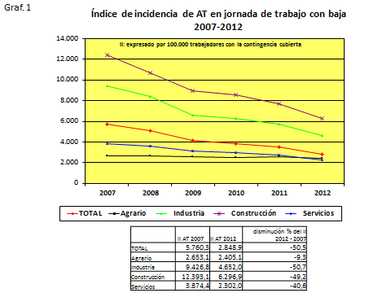

Comentario al gráfico 1:
En el periodo 2007-2012 se ha constatado una disminución del índice de incidencia de accidentes de trabajo, en jornada de trabajo, constante y progresiva, que ha afectado a todos los sectores de actividad. Entre 2007 y 2012, la reducción de este indicador ha sido de un -50,5%, siendo especialmente notable en Industria y Construcción.

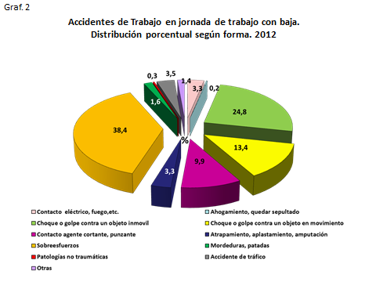

Comentario al gráfico 2:
Los sobreesfuerzos siguen siendo los mecanismos involucrados con mayor frecuencia en los AT. En 2012, el 38% de todos los accidentes de trabajo en jornada de trabajo, con baja, ATJT, se produjeron por esta forma.

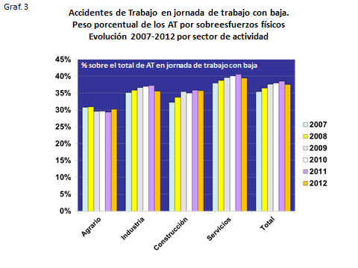

Comentario al gráfico 3:
En el periodo 2007-2012, los sobreesfuerzos han mantenido su preponderancia como mecanismo involucrado en el ATJT, afectando a todos los sectores. Incluso se ha objetivado cierto incremento de su peso porcentual que ha afectado especialmente a Servicios.

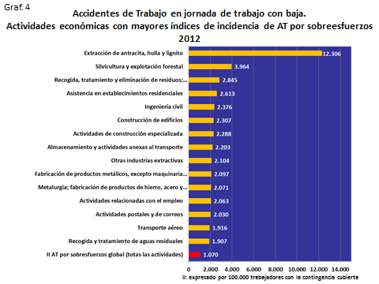

Comentario al gráfico 4:
En término de riesgo, el sobreesfuerzo no ha afectado por igual a todas las actividades económicas. El gráfico presenta aquellas actividades cuya incidencia de ATJT por sobreesfuerzos duplicó, en 2012, a la presentada por el total de la población trabajadora.
Destaca especialmente, el riesgo de ATJT por sobreesfuerzos entre los trabajadores de la Minería del carbón, Silvicultura, Recogida, tratamiento y eliminación de residuos y en Asistencia en establecimientos residenciales.

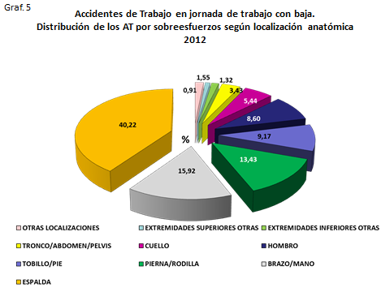

Comentario al gráfico 5:
Un elemento merecedor de especial atención, está representado por el desglose de ATJT por sobreesfuerzos según localización anatómica de la lesión. En contra de lo que cabría esperar, en 2012, solo el 40% de los ATJT por sobreesfuerzos se localizaron en espalda. Otras localizaciones relevantes fueron: brazo/mano, pierna, tobillo/pie y hombro.

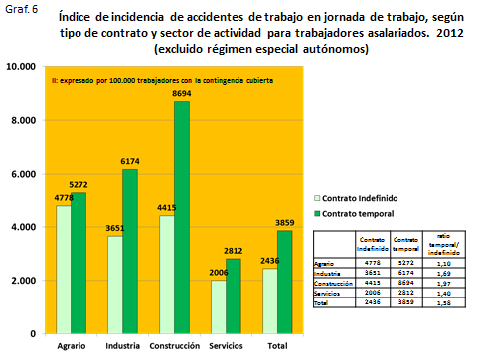

Comentario al gráfico 6:
Un colectivo especialmente vulnerable al AT es el representado por los trabajadores temporales. En 2012 el trabajador temporal tuvo 1,5 veces más riesgo de sufrir un AT que el trabajador con contrato indefinido. Esta desigualdad se hace más evidente en el sector de la Construcción, donde el riesgo se duplica. Por el contrario, en el sector Agrario y en Servicios las diferencias son mucho más tenues.

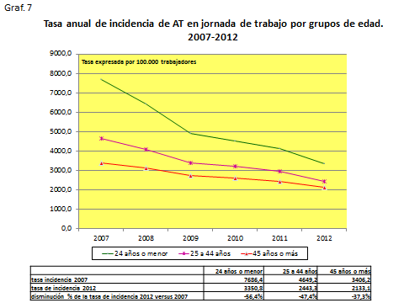

Comentario al gráfico 7:
Entre 2007-2012 no solo ha disminuido la siniestralidad en todos los sectores, sino que además se ha manifestado en los diferentes rangos de edad. No obstante, este efecto ha sido especialmente notable en el grupo de trabajadores más jóvenes (disminución de la incidencia de -56,4%).

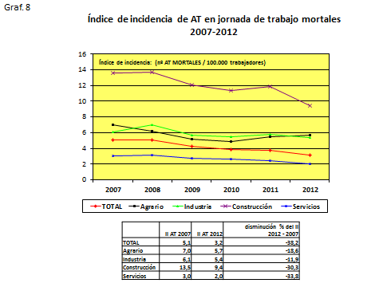

Comentario al gráfico 8:
En el periodo 2007-2012 también se ha constatado una disminución del índice de incidencia de ATJT mortales estimado en un -38,2%. Aunque esta tendencia se ha objetivado en todos los sectores, ha sido especialmente notable en Construcción y Servicios.

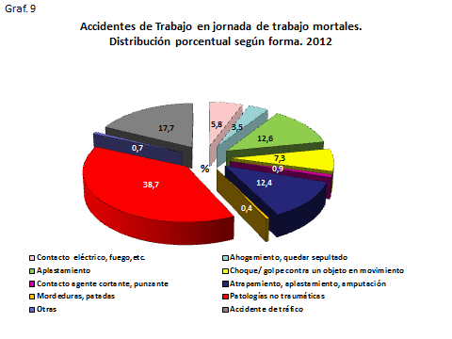

Comentario al gráfico 9:
En 2012 los mecanismos involucrados en el ATJT mortal fueron principalmente las patologías no traumáticas (38,7% de los ATJT mortales), los accidentes de tráfico (17,7%) y los Atrapamientos (12,4%).

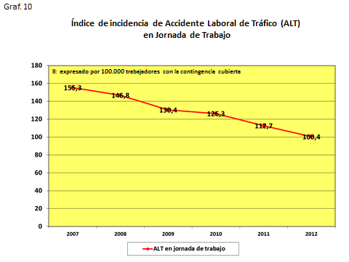
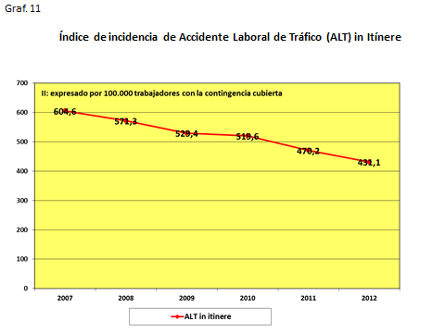
Comentario a gráficos 10 y 11:
En global, en el periodo 2007-2012 también se ha constatado una disminución del índice de incidencia de los ATJT y de los accidentes in itínere ocasionados, ambos, por tráficos.

SINIESTRALIDAD: ENFERMEDADES PROFESIONALES

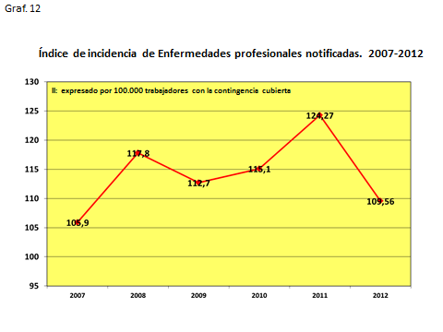

Comentario al gráfico 12:
Una vez entrado en vigor el RD 1299/2006, la notificación de EEPP ha presentado una evolución desigual a lo largo del periodo 2007-2012. Hay que tener en cuenta que con el RD se produjeron cambios drásticos que afectaron a la actualización de la lista, a la precisión de la clasificación, al cambio en la fuente y del flujo de notificación, al procedimiento de información (CEPROSS) y al contenido de la información en el parte.
Es previsible que el sistema tienda a mejorar su sensibilidad y especificidad, a corto plazo, después de estas modificaciones que han producido cierta inestabilidad.

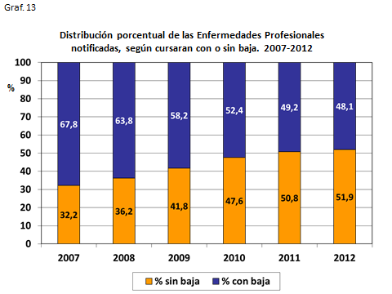

Comentario al gráfico 13:
En relación con las EEPP, un hecho que se ha constatado a lo largo del periodo 2007-2012 es el aumento progresivo y continuo del peso de la Enfermedad Profesional sin baja en el cómputo total de las EEPP notificadas. De hecho, entre 2007 y 2012 la EP sin baja ha pasado de representar el 32,2% a alcanzar casi un 52%. Este efecto no respondería tanto al cambio normativo como al contexto económico al que se refiere el periodo.

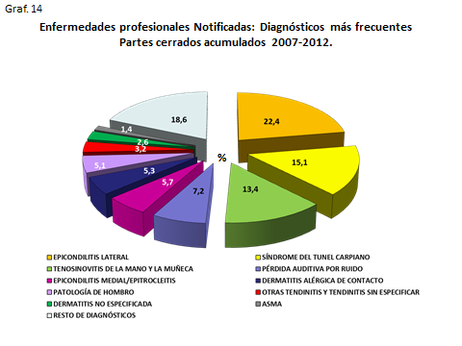

Comentario al gráfico 14:
Uno de los avances alcanzados con la entrada en vigor del RD 1299/2006 ha sido disponer de un nuevo soporte de información que incluye multitud de variables descriptoras de la EP, incluido el diagnóstico clínico de la lesión.
El análisis de datos acumulados de EEPP 2007-2012, muestra que los diagnósticos más representados, en el cómputo total de contingencia notificada, han sido: la patología de codo (epicondilitis lateral), el síndrome del túnel carpiano y las tendinitis de mano-muñeca.

INDICADORES DE CONDICIONES DE TRABAJO: ENCUESTA NACIONAL DE CONDICIONES DE TRABAJO

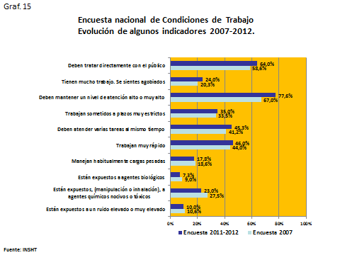
Comentario al gráfico 15:
Comparando las dos últimas encuestas realizadas por el INSHT, se observa que el ruido sigue siendo el más frecuente de los riesgos de origen físico. Específicamente, el 10% de los trabajadores manifiesta que el ruido en su puesto de trabajo es elevado o muy elevado aunque no hay diferencias significativas con la frecuencia de 2007 (10,6%). Por otra parte, se evidencia una disminución de los trabajadores expuestos, bien por manipulación bien por inhalación, a agentes químicos nocivos o tóxicos (27,5% frente a 23%). También se percibe una disminución de la proporción de trabajadores expuestos a agentes biológicos (9% frente al 7,3%).
Donde sí se observa ciertos cambios al alza es en lo referente a las exigencias mentales del trabajo. Desde 2007 ha aumentado la proporción de trabajadores que señala que debe trabajar muy rápido (46% en 2011 frente al 44% en 2007). También se ha incrementado la frecuencia de trabajadores que deben atender varias tareas al mismo tiempo (41,2% en 2007 y 45,3% en 2011). Además, mantener un nivel de atención alto o muy alto es una de las exigencias de la tarea más señalada que se ha visto incrementada desde 2007 en once puntos porcentuales. Una proporción cada vez mayor de trabajadores ejerce su actividad en el sector Servicios y su trabajo implica en muchas ocasiones un contacto con el público (clientes, pasajeros, alumnos, pacientes, etc.), lo que puede dar lugar a riesgos de estrés y de conductas violentas en el trabajo. El 64% de los trabajadores deben tratar directamente con el público, porcentaje que se ha incrementado respecto a 2007 en cinco puntos porcentuales (58,6%).

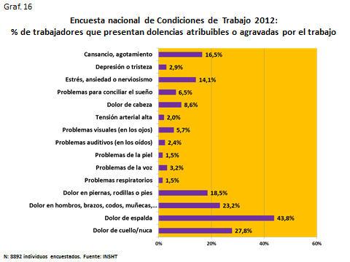

Comentario al gráfico 16:
Según los resultados de la última ENCT, el dolor de espalda, atribuible o empeorado por el trabajo, es referido por el 43,8% de los encuestados. La segunda patologías atribuible al trabajo más frecuente es el dolor de cuello (afecta al 27,8% de los trabajadores) y el dolor de miembro superior (23,2%).

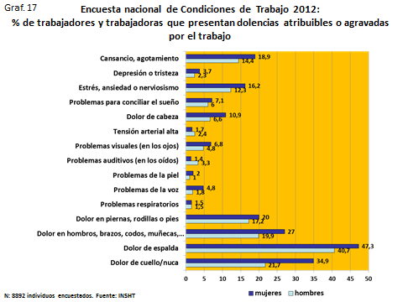

Comentario al gráfico 17:
Según los resultados de la última ENCT, en general son más las mujeres afectadas por dolencias que atribuyen al trabajo. En particular, este desequilibrio es más notable para los TME, la cefalea, el estrés y el cansancio.

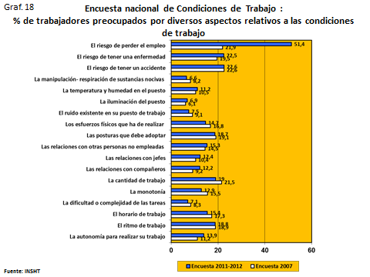
Comentario al gráfico 18:
Las ENCT incorporan una pregunta que sintetiza, a través de indicadores, cómo el trabajador percibe y se ve afectado por las diferentes condiciones de trabajo existentes en su puesto concreto.
Esta valoración global de las condiciones de trabajo se estima mediante un conjunto de dieciocho variables referidas a: aspectos organizativos de la empresa, psicosociales, ergonómicos, de entorno físico, exposición a contaminantes y riesgo de accidente. Para este análisis toma como base las respuestas que, dentro de una escala ordinal, han dado los trabajadores a la siguiente pregunta: "indique en qué medida le molestan o preocupan los siguientes aspectos de su trabajo actual". La comparación de estos 18 indicadores con lo estimado en la anterior encuesta de 2007, reporta una instantánea muy similar a la observada entonces salvo por algunos indicadores. Los cambios más notables se han observado en una mayor preocupación o sensibilización por la propia salud, las relaciones con compañeros o jefes y sobre todo, la inquietud sobre la inestabilidad de empleo. A este respecto, mientras que en 2007 un 22% de los trabajadores consideraban este aspecto muy preocupante, la última encuesta sitúa esta estimación en el 51%.
En 2011, la sensibilización sobre la inestabilidad laboral fue especialmente prevalente entre: los trabajadores muy jóvenes, extranjeros, con contrato temporal, con estudios primarios sin finalizar, y trabajadores de la construcción y del transporte.

OTROS INDICADORES DE SALUD Y ESTILOS DE VIDA: ENCUESTA NACIONAL DE SALUD

La Encuesta Nacional de Salud de España 2011/12 (ENSE 2011/12), realizada por el Ministerio de Sanidad, Servicios Sociales e Igualdad en colaboración con el Instituto Nacional de Estadística, recoge información sanitaria relativa a la población residente en España en 21.508 hogares. Es una investigación de periodicidad quinquenal que permite conocer numerosos aspectos de la salud de los ciudadanos a nivel nacional y autonómico, y planificar y evaluar las actuaciones en materia sanitaria. De la muestra total, el Departamento de Investigación e Información del INSHT ha extraído a los ocupados menores de 67 años. El tamaño de esta submuestra ha sido de 8640 personas, distribuidos por sectores de actividad de la siguiente forma: agrario 337; Industria 1329; construcción 589 y Servicios 6385. A continuación se presentan algunos indicadores de interés referentes a esta submuestra.
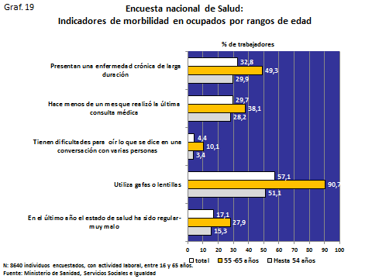

Comentario al gráfico 19:
Según los resultados de la ENS, en general los trabajadores mayores de 54 años presentan un mayor deterioro de la salud.
No obstante entre aquellos menores de 55 años, casi un 30% refiere sufrir una enfermedad crónica y refieren en un 15% haber tenido, en el último año, una salud mala.

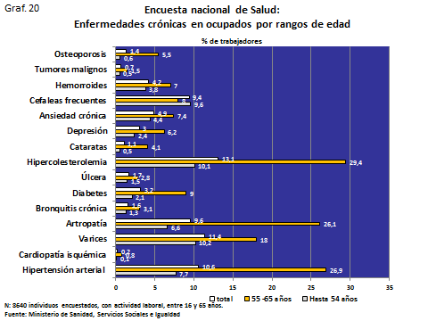

Comentario al gráfico 20:
Entre los ocupados de más de 54 años, las patologías crónica más prevalentes fueron: la hipertensión arterial (afecta al 26,9% de los ocupados mayores), artrosis (26%) y el aumento de colesterol (29,4%).
Paralelamente, no es despreciable la prevalencia, que para algunos procesos, se estima para población menor de 55 años.

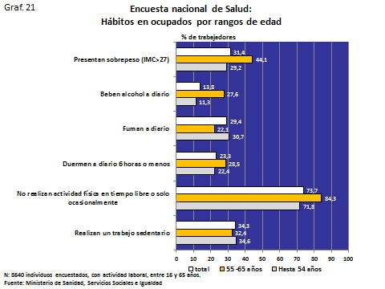

Comentario al gráfico 21:
En el marco de hábitos y estilos de vida, el 34% de los ocupados realizan un trabajo sedentario. Además un 73,7% no realiza ejercicio físico, un 23% duerme menos de 6 horas, un 29,4% fuma a diario y un 31,4% presentan sobrepeso.

En el gráfico se presentan estas prevalencias desglosadas por los dos grandes grupos de edad, observándose ciertas diferencias para alguno de estos parámetros.
ANEXO II. HOJA DE RUTA PARA LA IMPLEMENTACIÓN DE LA ESTRATEGIA ESPAÑOLA DE SEGURIDAD Y SALUD EN EL TRABAJO 2014-2020

OBJETIVO 1: MEJORAR LA EFICIENCIA DE LAS INSTITUCIONES DEDICADAS A LA PREVENCIÓN DE RIESGOS LABORALES
Líneas de actuación y medidas propuestas:
- Potenciar y revalorizar las instituciones públicas dedicadas a la prevención de riesgos laborales y adecuar sus funciones a las demandas actuales de la sociedad.

- Reformar el Instituto Nacional de Seguridad e Higiene en el Trabajo dotándole de los recursos necesarios, y potenciando su función de centro de referencia nacional e internacional en esta materia.
- Potenciar la organización y el funcionamiento de la Inspección de Trabajo y Seguridad Social conjugando la actividad preventiva con la reactiva.

- Crear e impulsar mecanismos de coordinación entre las Administraciones Públicas competentes en materia preventiva, tanto en el ámbito laboral, como en el sanitario, educativo y de industria.

- Crear la Comisión Técnica Mixta AGE-CCAA como un órgano específico de colaboración de las Administraciones Públicas en materia de seguridad y salud en el trabajo.
- Potenciar la función de coordinación atribuida a la Comisión Nacional de Seguridad y Salud en el Trabajo (CNSST) respecto a las actuaciones de las Administración Públicas competentes en prevención de riesgos laborales.
- Potenciar la convergencia de las actuaciones en materia preventiva llevadas a cabo por las Administraciones Públicas, nacionales, autonómicas y locales, con el objetivo de optimizar recursos y ganar en eficiencia.

- Promover la colaboración institucional en el desarrollo de las políticas públicas preventivas.

- Desarrollar actuaciones conjuntas entre las Administraciones Públicas y los agentes sociales para el impulso y ejecución de las políticas preventivas.
- Promover la Estrategia 2020 y asegurar que sus objetivos se contemplan en los programas de trabajo y estrategias de las entidades relevantes en materia de prevención de riesgos laborales.
- Crear un grupo de trabajo en el seno de la CNSST para el seguimiento y evaluación de la Estrategia Española 2020, que permita adoptar las medidas necesarias para la ejecución y revisión, si fuera necesario, a lo largo de su periodo de vigencia, con el objetivo de dinamizar y flexibilizar la propia Estrategia.
- Promover la consolidación de la transversalidad de la prevención de riesgos laborales en el conjunto de las políticas públicas, fundamentalmente en las de sanidad, educación e industria.
- Asegurar que las políticas preventivas están en línea con las directrices europeas e internacionales en esta materia.

- Potenciar el liderazgo de las Administraciones Públicas en la gestión de la prevención de riesgos laborales.

- Mejorar la gestión de la prevención en el ámbito de las Administraciones Públicas, promoviendo la integración en sus estructuras y funciones, con el propósito de ser un referente en esta materia.
- Promover la seguridad y salud de los trabajadores de las Administraciones Públicas mejorando el asesoramiento, el intercambio de información, el control y la coordinación entre Administraciones.

OBJETIVO 2: POTENCIAR ACTUACIONES DE LAS ADMINISTRACIONES PÚBLICAS EN MATERIA DE ANÁLISIS, INVESTIGACIÓN, PROMOCIÓN, APOYO, ASESORAMIENTO TÉCNICO, VIGILANCIA Y CONTROL DE LA PREVENCIÓN DE RIESGOS LABORALES
Líneas de actuación y medidas propuestas:
- PROMOCIÓN, APOYO Y ASISTENCIA TÉCNICA EN PREVENCIÓN DE RIESGOS LABORALES

- Informar y concienciar a las empresas, con especial atención a las PYMES y microempresas, sobre la prevención de riesgos laborales y la disponibilidad de herramientas oficiales que facilitan la aplicación de la normativa.

- Organizar jornadas técnicas, campañas, cursos de formación, o cualquier otra actividad informativa, para sensibilizar sobre la seguridad y salud en el trabajo y compartir experiencias.
- Sensibilizar a la PYME y microempresa sobre la normativa aplicable y la posibilidad de realizar la evaluación y la planificación preventiva de manera simplificada, cuando el marco legal lo permita.
- Promover el conocimiento de la prevención de riesgos laborales en las PYMES mediante la elaboración y difusión de material divulgativo práctico y orientado a sus necesidades.
- Diseñar un procedimiento de información y acompañamiento para que todas las nuevas empresas, desde su alta inicial, puedan disponer de una información sencilla, pero rigurosa, sobre las obligaciones preventivas que, con carácter general, vendrán obligadas a cumplir.
- Recopilar y unificar la información a suministrar sobre los riesgos relativos a ocupaciones, máquinas y agentes más frecuentes en el ámbito laboral.

- Mejorar la accesibilidad y aplicación de la normativa en materia de prevención de riesgos laborales.

- Desarrollar y difundir herramientas, preferiblemente telemáticas, que faciliten la identificación de las disposiciones legales y el acceso a la misma de forma rápida.
- Promover el uso de aplicaciones informáticas que ayuden al empresario a organizar y desarrollar la actividad preventiva de manera sencilla y, en la medida de lo posible, con medios propios siempre que se cumplan los requisitos legales para ello.

- VIGILANCIA Y CONTROL DEL CUMPLIMIENTO DE LA NORMATIVA

- Adecuar la normativa sancionadora y procedimental por infracciones en el Orden Social a los cambios normativos producidos.

- Objetivar y simplificar los tipos infractores, teniendo en cuenta la jurisprudencia y doctrina de los Tribunales de Justicia.
- Poner en marcha un sistema de base de datos conjunta al que se adhieran todas las Comunidades Autónomas, que permita conocer el estado de situación de los procedimientos sancionadores en todo el Estado.
- Agilizar los procedimientos tendentes al cobro de las sanciones impuestas, de cara a que se garantice la eficacia del principio de prevención general y especial, así como orientar, de común acuerdo con las Comunidades Autónomas, que la totalidad o parte del importe de las sanciones recaudadas por incumplimientos en materia de PRL, se destinen a programas de las autoridades competentes en investigación y desarrollo, promoción y asesoramiento en materia de seguridad y salud en el trabajo.

- Desarrollar actuaciones inspectoras específicas dirigidas a promover, facilitar y asegurar el cumplimiento de la normativa.

- Llevar a cabo campañas de vigilancia y control en empresas, sectores, riesgos y colectivos específicos acordados como prioritarios, de acuerdo con los datos disponibles en materia de siniestralidad, entre otros.
- Potenciar la labor mediadora y de asistencia técnica de la Inspección de Trabajo y Seguridad Social, sin perjuicio de las competencias propias de las autoridades laborales de las CCAA.
- Establecer procedimientos alternativos a las sanciones, en la línea ya iniciada con otros programas de reducción de accidentes.
- Realizar un análisis de los criterios utilizados por la ITSS en materia preventiva a los efectos de unificar criterios interpretativos de la normativa vigente en el ámbito de la prevención de riesgos laborales.

- Mejorar y potenciar la complementariedad entre las funciones de análisis y asistencia, y las de vigilancia y control.

- Dotar a la Inspección de Trabajo y Seguridad Social con nuevas herramientas tecnológicas para la investigación y reconstrucción de los accidentes de trabajo.
- Elaborar directrices o criterios técnicos para aquellas actividades o riesgos que requieran mayor atención, de acuerdo con las recomendaciones de la OIT, del Comité de Altos Responsables de la ITSS o de la CNSST, entre otros.

- Desarrollar procedimientos de colaboración entre las Administraciones Públicas para potenciar acciones conjuntas y nuevas herramientas de actuación.

- Promover el análisis e intercambio de la información derivada de las funciones de asesoramiento, vigilancia y control de las distintas Administraciones Públicas para mejorar la eficacia de sus actuaciones.
- Definir un sistema de coordinación efectiva, y de alcance general, entre el sistema de inspección y los órganos técnicos dependientes de las CCAA.

- INCENTIVACIÓN Y SENSIBILIZACIÓN

- Fomentar la excelencia en la gestión de la seguridad y salud en el trabajo mediante el reconocimiento, intercambio y difusión de buenas prácticas.

- Promover actuaciones de intercambio de buenas prácticas en el ámbito de la seguridad y salud en el trabajo.
- Potenciar la excelencia en la gestión de la seguridad y salud en el trabajo a través de galardones u otras formas de reconocimiento.
- Poner en valor las actividades que se llevan a cabo desde las distintas instituciones de las Administraciones Públicas.

- Potenciar la sensibilización en materia de prevención de riesgos laborales, con una mayor implicación de los medios de comunicación.

- Promover la distribución de contenidos a medios de comunicación tradicionales.
- Utilizar vías alternativas, aprovechando las nuevas tecnologías de la información y comunicación, para llegar de manera más eficaz a colectivos específicos.

- Promover el estudio y la eficiencia de medidas de incentivación.

- Analizar el desarrollo de incentivos eficaces en el ámbito preventivo.

- EDUCACIÓN Y FORMACIÓN

- Consolidar la integración de la formación en prevención de riesgos laborales en las diferentes etapas del sistema educativo.

- Impulsar el desarrollo de las medidas contempladas en el Plan Nacional de Formación y evaluar sus resultados.
- Proponer y adoptar medidas complementarias orientadas a la integración de la formación en el sistema educativo. Implantar programas de sensibilización en educación primaria, secundaria y bachillerato.
- Incorporar la asignatura de prevención, como asignatura transversal, en aquellos grados universitarios cuyos profesionales asumen, por la naturaleza del grado, competencias propias en materia de prevención de riesgos laborales.

- Diseñar y potenciar la formación de colectivos específicos.

- Incluir la formación de los Convenio Construcción y Metal en los grados de formación profesional, para obtener el Nivel Básico en prevención de riesgos laborales de acuerdo con los contenidos establecidos en los mismos.
- Promover actividades de formación en salud laboral y patologías profesionales para los médicos del sistema público de salud.
- Incorporar en los certificados de profesionalidad los contenidos en materia de prevención de riesgos laborales que acrediten el nivel básico.
- Impulsar el diseño y desarrollo de contenidos formativos preventivos en los convenios colectivos.
- Utilización de las tecnologías de la información aplicadas en la prevención de riesgos laborales, promoviendo nuevas formas de aprender.
- Promover la formación para el desarrollo de nivel intermedio de trabajadores en activo de las empresas.

- Adecuar la normativa relativa a la formación en PRL a los cambios producidos desde su aprobación.

- Actualizar los contenidos mínimos formativos recogidos en el Reglamento de los Servicios de Prevención para la obtención de las capacidades para ejercer las funciones de los diferentes niveles (básico, intermedio y superior), para su adaptación a las modificaciones normativas producidas desde su aprobación.

- INFORMACIÓN E INVESTIGACIÓN

- Mejorar la coordinación de las actividades desarrolladas por las Administraciones Públicas en materia de recopilación, análisis y difusión de información en prevención de riesgos laborales y las de estudio e investigación en dicha materia, configurando un sistema de información de calidad en materia de seguridad y salud en el trabajo.

- Facilitar el intercambio de información y la cooperación entre aquellas unidades de las AAPP generadoras de fuentes de información que, de forma directa o indirecta, puedan ser proveedoras de indicadores complementarios en materia de salud laboral, tras un análisis de las actividades de recogida, análisis y difusión de información de las AAPP, y las de estudio e investigación.
- Mejorar el sistema de recogida y explotación de datos respecto de las actividades realizadas en las empresas por los servicios de prevención ajenos, las sociedades de prevención y las actividades preventivas realizadas por las mutuas de accidentes de trabajo y enfermedades profesionales, de manera que se facilite el tratamiento de la información, permita analizar las acciones preventivas y contribuya a orientar las actividades futuras.
- Mejorar el tratamiento y explotación de la información obtenida por el sistema de inspección a través de la investigación de los accidentes de trabajo y enfermedades profesionales, con fines preventivos.

- Promover la generación de conocimiento en materia de seguridad y salud en el trabajo y mejorar su accesibilidad.

- Potenciar y revalorizar la Red de Institutos Públicos de Investigación en Seguridad y Salud en el Trabajo.
- Potenciar la labor investigadora del INSHT, en especial en aquellas materias consideradas como prioritarias en el marco nacional y europeo, así como su papel como proveedor de indicadores epidemiológicos en materia de condiciones de trabajo de trabajo, gestión preventiva de las empresas y siniestralidad.
- Mejorar la comparabilidad de las encuestas nacionales de condiciones de trabajo y de gestión preventiva en las empresas con las encuestas europeas equivalentes. Para ello se propone armonizar tales encuestas con las encuestas europeas llevadas a cabo con el mismo objetivo.
- Mejorar y adaptar para su análisis, las fuentes de información sobre la actividad preventiva de los Servicios de Prevención Ajenos, en particular de las herramientas elaboradas para dar cumplimiento a las obligaciones registrales establecidas por el Reglamento de los Servicios de Prevención, tras las modificaciones introducidas por el Real Decreto 337/2010.
- Realizar un análisis comparado de los accidentes de trabajo en la Unión Europea, con el fin de promover la armonización y mejorar la comparación de los datos estadísticos.
- Potenciar el Observatorio Estatal de Condiciones de Trabajo como proveedor de indicadores estadísticos epidemiológicos en materia de siniestralidad, condiciones de trabajo y salud en el trabajo, así como plataforma de difusión de los resultados de la investigación.
OBJETIVO 3: PROMOVER LA MEJORA DE LAS CONDICIONES DE SEGURIDAD Y SALUD EN EL TRABAJO, CON ESPECIAL ATENCIÓN A SECTORES, ACTIVIDADES, COLECTIVOS Y EMPRESAS DE MAYOR RIESGO
Líneas de actuación y medidas propuestas:
- POTENCIAR ACTUACIONES DE LAS ADMINISTRACIONES PÚBLICAS DIRIGIDAS A SECTORES, ACTIVIDADES, COLECTIVOS Y EMPRESAS DE MAYOR RIESGO

- Impulsar la mejora de las condiciones de trabajo en sectores y actividades con elevados índices de incidencia de accidentes trabajo y enfermedades profesionales.

- Diseñar e implementar políticas centradas en la prevención de aquellos riesgos que afecten a las actividades prioritarias detectadas, previo análisis sistemático y periódico de las fuentes de información.

- Diseñar e implementar actividades de investigación, prevención y sensibilización enfocadas a minimizar el impacto del accidente de tráfico sobre la siniestralidad laboral.

- Promover la seguridad vial laboral, en cooperación con la Dirección General de Tráfico, con el objetivo de reducir los accidentes de tráfico laborales.

- Diseñar e implementar políticas centradas en la prevención de los factores laborales productores de trastornos musculoesqueléticos, en particular, a las actividades de mayor riesgo.

- Diseñar e implantar un plan de actuación para la reducción de los trastornos musculoesqueléticos.

- Promover la seguridad y salud de colectivos de trabajadores específicos.

- Analizar de manera específica las condiciones de trabajo de determinados colectivos de trabajadores, como los temporales, jóvenes y de edad avanzada, con el objetivo de proponer y adoptar medidas que mejoren su nivel de protección.
- Realizar un análisis de las consecuencias del envejecimiento de la población activa en el ámbito laboral en la siniestralidad.
- Impulsar la integración de aspectos de género en la actividad preventiva, especialmente en sectores con mayor presencia de la mujer.

- Desarrollar y difundir metodologías de evaluación de riesgos psicosociales de referencia, que permitan un mejor conocimiento y prevención de dichos riesgos.

- Estudiar riesgos emergentes, sus causas e impacto en la seguridad y salud de los trabajadores, en particular los derivados de las nuevas tecnologías.

- Difundir el conocimiento que, en materia de riesgos emergentes, emane desde el entorno internacional.
- Elaborar guías y herramientas que orienten a empresas y trabajadores en la gestión de los riesgos emergentes específicos.

- ENFERMEDADES PROFESIONALES Y VIGILANCIA DE LA SALUD

- Mejorar y promover el estudio y la investigación de enfermedades profesionales, así como la detección y comunicación de las mismas, con el objeto de anteponer la prevención frente a la rehabilitación.

- Profundizar en el estudio de enfermedades profesionales que se consideren prioritarias.
- Elaborar, de común acuerdo con las CCAA, el procedimiento que desarrolle el artículo 5 del Real Decreto 1299/2006, por el que se aprueba el cuadro de enfermedades profesionales de la Seguridad Social y se establecen criterios para su notificación y registro, relativo a la comunicación de enfermedades que podrían ser calificadas como profesionales por parte de los facultativos del SNS y de los SP. Sensibilizar e informar a los actores implicados para la implantación eficaz de dicho procedimiento.
- Definir criterios de aplicación del Real Decreto 1299/2006 con los facultativos del Instituto Nacional de la Seguridad Social y con los de las entidades colaboradoras.
- Mejorar el intercambio de información y el conocimiento sobre los daños a la salud derivados del trabajo entre Sanidad y Seguridad Social (CEPROSS, PANOTRATSS, IT e IP, SERPA, etc.), en aras de mejorar la prevención de las mismas.
- Mejorar las fuentes de información para permitir una mejor identificación de colectivos, actividades y empresas expuestas a cancerígenos químicos incluidos en los Anexos I y II del Real Decreto 1299/2006.

- Promover una vigilancia de la salud más eficiente.

- Estudiar la calidad de las actividades de vigilancia de la salud de los trabajadores.
- Elaborar criterios de evaluación y control de las actuaciones de carácter sanitario que se realicen en las empresas por los servicios de prevención.
- Promover la adaptación de la vigilancia de la salud a las características peculiares de ciertos sectores y actividades económicas con características especiales (construcción, sector agropecuario, empresas de trabajo temporal, etc.) mediante la elaboración de protocolos sectoriales por perfiles de riesgo laboral.
- Actualizar los protocolos médicos existentes teniendo en cuenta la evidencia científica y los últimos cambios normativos., así como elaborar y difundir guías de vigilancia de la salud.

- Fomentar la cultura de la salud potenciando hábitos saludables en el entorno laboral.

- Analizar la influencia que los hábitos de vida de los trabajadores puede tener en los accidentes de trabajo y en las enfermedades profesionales.
- Con el objetivo de fomentar hábitos saludables y preventivos, impulsar la creación de una Red Española de Empresas Saludables que, de forma voluntaria y en un marco de responsabilidad social empresarial, promueva programa de salud integrales en las empresas, tanto en las grandes empresas como en las PYMES.

- GESTIÓN DE LA PREVENCIÓN EN LA PYME

- Promover la integración de la prevención, especialmente en las PYMES y microempresas.

- Desarrollar y difundir instrumentos que faciliten la coordinación de actividades empresariales

OBJETIVO 4: FORTALECER EL PAPEL DE LOS INTERLOCUTORES SOCIALES Y LA IMPLICACIÓN DE LOS EMPRESARIOS Y TRABAJADORES EN LA MEJORA DE LA SEGURIDAD Y SALUD EN EL TRABAJO

Líneas de actuación y medidas propuestas:
- Reforzar el papel de los órganos consultivos y de participación institucional en materia de prevención de riesgos laborales como instrumentos esenciales en el diálogo social.

- Potenciar la negociación colectiva para alcanzar acuerdos que promuevan la integración de la prevención de riesgos laborales en las empresas y la implicación de los trabajadores en el cumplimiento responsable de sus obligaciones preventivas.

- Promover la integración de la prevención de riesgos laborales en las PYMES con una mayor implicación de los empresarios y trabajadores.

- Favorecer el compromiso de la dirección de la empresa en la gestión de la prevención y la colaboración de los trabajadores en la actividad preventiva para lograr una gestión de la prevención integrada.

- Potenciar la cultura de la seguridad y de la salud en la empresa.

